快捷键：

Alt+滚动 图片放大放小& Ctrl + 加减键

Ctrl+R 标尺显示与否

Ctrl+1 恢复图片到百分之百 放大

Ctrl+0 恢复图片至适应界面

F8出属性框

Ctrl+H 隐藏测量线测量 从两边标尺拖动

Ctrl+shif+Alt+s存储为web格式

按住空格 转变为小手可随意移动

复位：窗口—>工具区—>复位基本工具

**截图方法：**

首先选择图片->点击图像->文件->存储web格式->选择图片格式->存储到网页设置的文件夹

性能：修改暂存盘

左上角：

这个是只截图一张

两框合并

两图片相交处变无

取相交部分

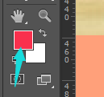**取色器：**点这个可以出来取色器

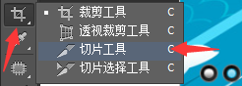--🡪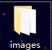**切片工具**，可以同时切很多图片，按住空格，就可以移动切片的方框

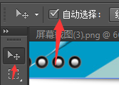**点击当前图层：**选箭头🡪自动选择打钩🡪点击图，就可见图层

**自动吸附：**点击图层后，用上下测量线就可以自动吸附

**切图神器：**点击当前图层之后（可以选中很多），单击按物取，之后按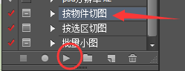就可以取物了